 | 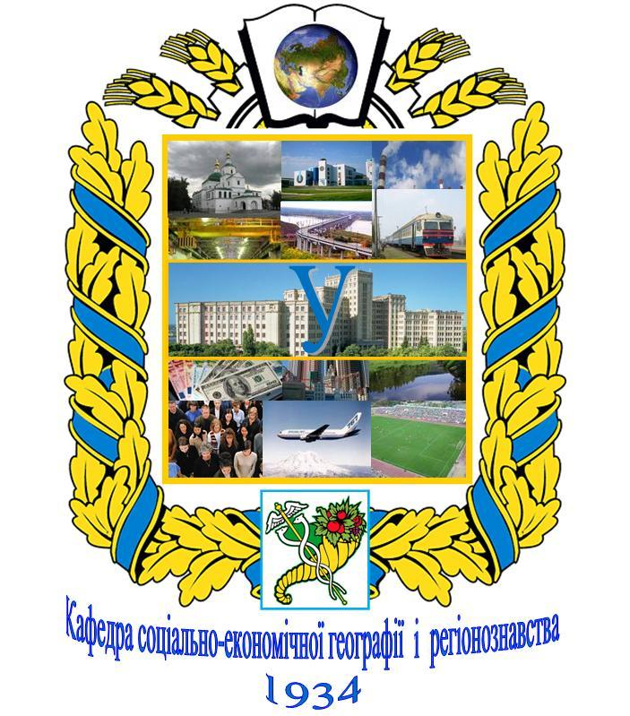  Харьковский национальный университет  имени В.Н. Каразина  Геолого-географический факультет  Кафедра социально-экономической географии и регионоведения  Студенческое научное общество  геолого-географического факультета

Информационное сообщение
о проведении научно-практической конференции
студентов, аспирантов и молодых учёных с международным участием

«Регион-2013: общественно-географические аспекты»

Министерство образования и науки, молодежи и спорта Украины, Харьковский национальный университет имени В.Н. Каразина, Харьковская областная станция юных туристов проводят 18-19 апреля 2013 года научно-практическую конференцию студентов, аспирантов и молодых учёных с международным участием. «Регион-2013: общественно-географические аспекты» с целью объединения усилий молодых ученых для решения современных региональных проблем, вопросов, которые возникают перед общественными и естественными науками, а также поиска путей повышения качества подготовки специалистов -географов.
Рабочие языки конференции - украинский, русский, английский

Научные направления конференции:
1. Теория и методика общественно-географических исследований. Прикладные региональные исследования.
2. Современные проблемы регионального развития.
3. Геодемографические исследования.
4. Региональное краеведение и туризм.
5. Рациональное природопользование и постоянное развитие на региональном уровне.

Для участия в конференции необходимо до 25 марта 2013 года подать в оргкомитет:
- Заявка на участие в конференции (в электронном и бумажном (необязательно) виде) подается по образцу (название файла - фамилия автора: например, Petrova_zayavka.doc):
- Фамилия, имя и отчество .
- Город, ВУЗ и его адрес.
- Факультет, кафедра, курс.
- Контактный телефон, е-maіl, почтовый адрес для переписки.
- Название научного направления конференции.
- Название доклада.
- Научный руководитель (для студентов и аспирантов).
- Форма участия в конференции (очная или заочная).
- Потребность в мультимедийном оборудовании и других технических средствах.
- Предварительный заказ на проживание.
- Рецензия научного руководителя на рукопись материалов студентов и аспирантов.
- Материалы доклада.
Все материалы присылать по почте или (лучше) по электронной почте.
Почтовый вариант: Материалы, рецензия и заявка присылаются в бумажном виде и на диске СD.
Электронный вариант: Материалы, рецензия и заявка присылаются по электронной почте с подтверждением получения оргкомитетом. Формат файлов *.doc. Название файла - фамилия первого автора латиницей (например, Petrova.doc). Статьи должны быть тщательно отредактированы, бумажный вариант (при наличии) не должен отличаться от электронного вариант.
Принимаются лишь те материалы, которые полностью соответствуют тематике конференции и указанным требованиям. Материалы, присланные в оргкомитет конференции, не возвращаются!

Требования к оформлению материалов доклада:
Объем - до 4-х страниц. Редактор Mіcrosoft Word версия 2003 года, формат А4, ориентация книжная, все поля по 2 см; шрифт Tіmes New Roman, размер 14 пт, абзац 1 см, междустрочный интервал 1,5.
Размещение на странице: в левом верхнем углу УДК, ниже (на следующей строке) инициалы и фамилия автора (авторов) полужирным шрифтом курсивом, выравнивание по правому краю; на следующей строке - научная степень и ученое звание, инициалы и фамилия научного руководителя, курсивом, выравнивание по правому краю; на следующей строке - полное название организации. Через строку - название доклада большими буквами полужирным шрифтом, выравнивание по центру. Ниже через строку после отступления размещается текст доклада. Ссылки на использованные источники подаются в квадратных скобках. Под текстом через строку с отступлением печатается список использованной литературы курсивом размером 12 пт.
Желательно не размещать в тексте сложный графический материал и большие таблицы.
К началу конференции планируется выдать сборник материалов конференции. Авторы публикаций получают сборник материалов (один экземпляр на статью). Дополнительный сборник можно приобрести во время проведения конференции. Авторам, которые не будут принимать непосредственного участия в работе конференции, сборники материалов будут отправлены по почте в течении месяца после проведения конференции.
Культурная программа предусматривает экскурсии по г. Харькову.
Участники конференции с других городов размещаются на Харьковской областной станции юных туристов.
Проживание, питание и проезд оплачиваются участниками конференции самостоятельно.
Проезд к станциям метро «Университет» или «Госпром».
Обратные билеты просьба покупать заранее.

Заявки и материалы присылать по адресу:
Кафедра социально-экономической географии и регионоведения
Геолого-географический факультет
Харьковский национальный университет имени В.Н. Каразина
пл. Свободы, 4, Харьков, 61022, Украина
E-maіl: konfregіon@yandex.ru

- Организационный взнос в размере 140 грн. включает затраты на проведение конференции и публикацию материалов. Оргвзносы присылать почтовым или электронным переводом на имя Телебенева Евгения Юрьевна, кафедра социально-экономической географии и регионоведения, геолого-географический факультет, Харьковский национальный университет имени В.Н. Каразина, пл. Свободы, 4, г. Харьков, Украина, 61022.
Приглашение, план и программа проведения конференции будут разосланы дополнительно согласно представленным заявкам.

Телефоны для справок:
+380 (99) 324-45-90 – Телебенева Евгения Юрьевна
+380 (57) 707-52-74 - кафедра социально-экономической географии и регионоведения

Просьба распространить информацию
о проведении данной конференции заинтересованным лицам

ПРИМЕР ОФОРМЛЕНИЯ СТАТЕЙ

УДК 911.3
И.С. Машкина
Научный руководитель - канд. геогр. наук, доц. А.А. Кулешова
Харьковский национальный университет имени В.Н. Каразина

ТЕОРЕТИЧЕСКИЕ ОСНОВЫ ИССЛЕДОВАНИЯ
ТРАНСПОРТНОЙ СИСТЕМЫ

Текст доклада

Список использованных источников: 1. Бакланов И.Я. Динамические пространственные системы промышленности: Теоретический анализ / И.Я. Бакланов. - Г.: Наука, 2008. - 132 с.; 2. Іnternatіonal Assocіatіon of Scіence Parks statіstіcs. - Mode access: - http://www.іasp.ws/publіco/іndex.jsp?enl=2

